Концепция благоустройства общественной территории общего пользования по ул. Партизанская
в с. Долматово Вельского района МО «Пуйское» Архангельской области (центральный парк)
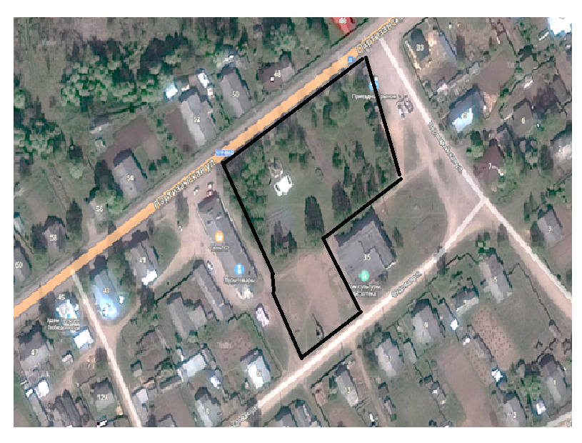
Село Долматово Вельского района МО «Пуйское» Архангельской области является
административным центром муниципального образования «Пуйское» в центре, которого располагается территория общего пользования по ул. Партизанская (центральный парк).
«Центральный парк» включает в себя зону отдыха и территорию детской спортивно-игровой площадки. В зоне отдыха расположены: пешеходные дорожки с клумбой, памятник участникам ВОВ, открытая сцена с площадкой для проведения праздничных мероприятий, поклонный крест.
На территории детской спортивно-игровой площадки размещено оборудование для детей младшей и старшей возрастных групп, зимняя горка и небольшое поле для игры в футбол.
ОСНОВНАЯ АУДИТОРИЯ ПАРКА
ДЕТИ 3-14 ЛЕТ МОЛОДЕЖЬ СЕМЕЙНЫЕ ПАРЫ ПОЖИЛЫЕ ЛЮДИ СПОРТСМЕНЫ МАЛОМОБИЛЬНЫЕ
ГРУППЫ НАСЕЛЕНИЯ

АКТУАЛЬНЫЕ ПРОБЛЕМЫ ПАРКА

УДОБСТВО ПАРКА ДЛЯ ОТДЫХА ВСЕХ ГРУПП НАСЕЛЕНИЯ;
УДОБСТВО И БЕЗОПАСНОСТЬ ЗОНЫ ОТДЫХА И ДЕТСКОЙ СПОРТИВНОЙ ПЛОЩАДКИ;
КАЧЕСТВО И КОЛИЧЕСТВО ОЗЕЛЕНЕНИЯ;
ОТСУТСВИЕ ПЕШЕХОДНЫХ ДОРОЖЕК;
ОБЩЕЕ ОСВЕЩЕНИЕ ТЕРРИТОРИИ И БЕЗОПАСНОСТЬ В ТЕМНОЕ ВРЕМЯ СУТОК;
ЧИСТОТА И СОДЕРЖАНИЕ ТЕРРИТОРИИ;
СОДЕРЖАНИЕ ПАМЯТНИКА УЧАСТНИКАМ ВОВ.
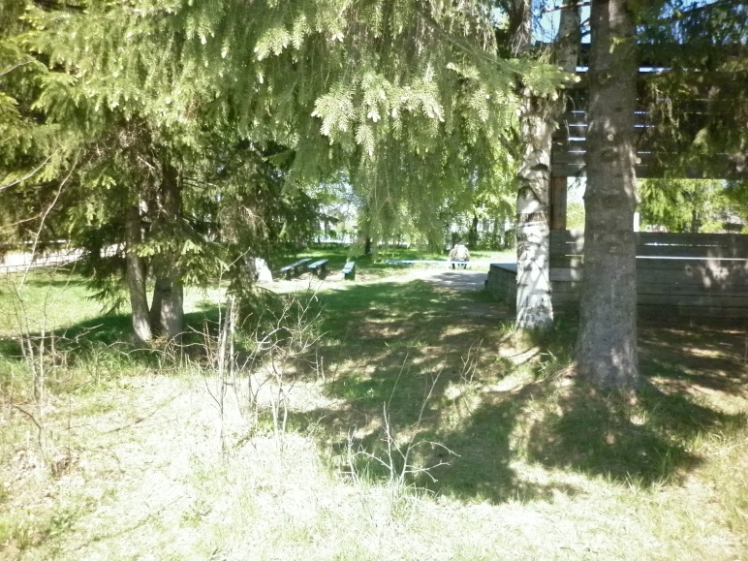
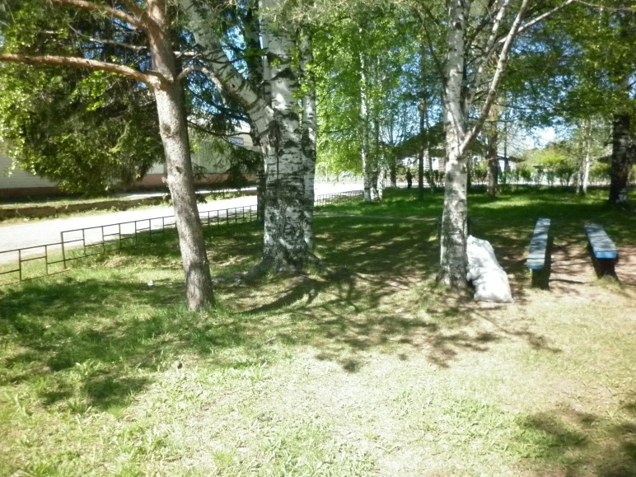
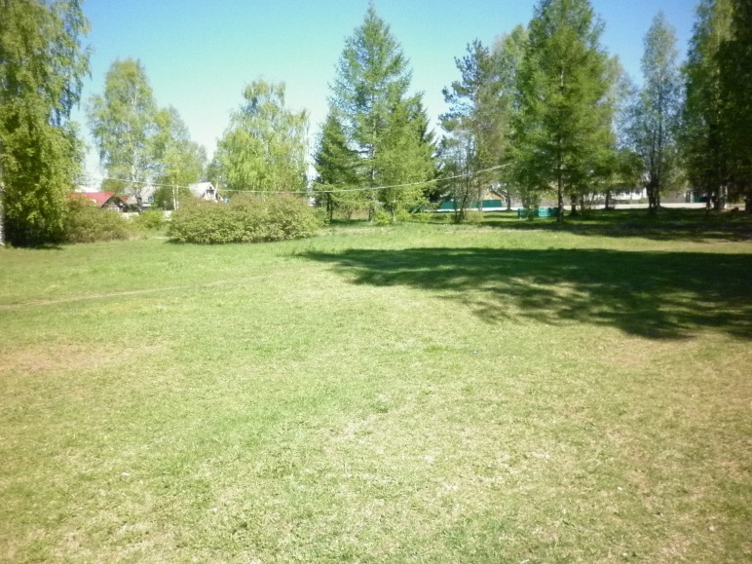
ПАРК СЕГОДНЯ
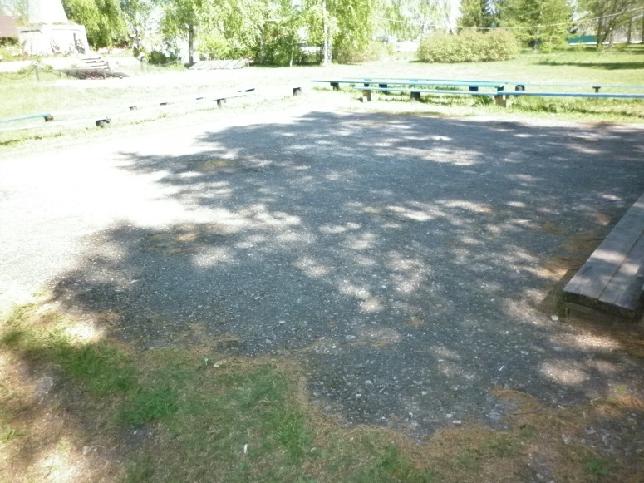
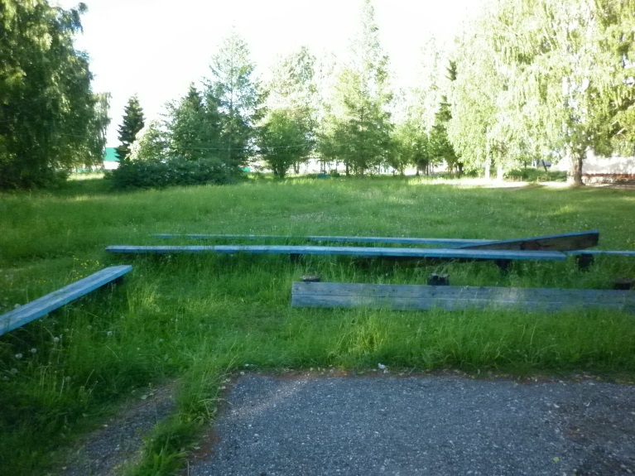
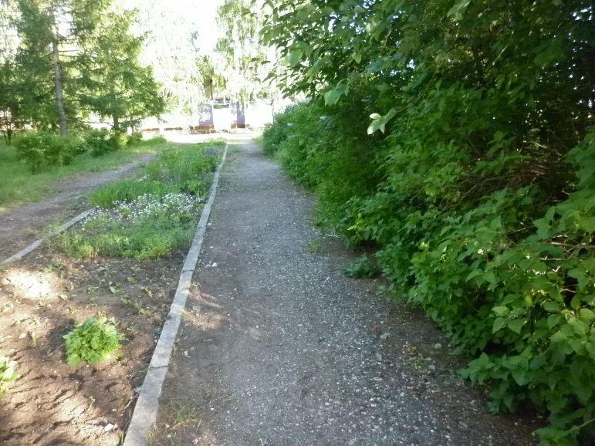

ЗАДАЧИ
1. Расчистка и подготовка территории парка и детской площадки:

1) Валка деревьев мягких пород с корня (ель, сосна), валка деревьев твердых пород с корня (береза). Корчёвка пней, уборка и вывоз порубочных остатков.
2) Срезка и корчевка кустарника, вывоз остатков.
3) Уборка старых асфальтовых пешеходных дорожек.
4) Уборка асфальтовой площадки перед сценой.
5) Демонтаж деревянной сцены, вывоз остатков.
6) Демонтаж старого оборудования на детской площадке.
7) Планировка территории парка (выравнивание поверхности, засыпка ям).

2. Благоустройство:

1. Строительство пешеходных дорожек: центральная дорожка протяженностью 61 метр, шириной 3
метра в центре с расширением для установки малой архитектурной формы (фонтан), три дорожки
шириной 1,5-2 м.
2. Строительство велосипедной дорожки шириной 2,5 метра по периметру парка,
протяженностью приблизительно 255 метров (покрытие тротуарная плитка).
3. Установка диванов садово-парковых – 4 шт. по 2 метра, скамьи 12 ш по 2 метра
(перед сценой), скамьи на детской площадке 2 шт.
4. Установка сцены и строительство площадки перед сценой.
5. Установка урн – 6 шт.
6. Установка биотуалета – 1 шт.
7. Ремонт памятника ВОВ (штукатурка, покраска, строительство площадки вокруг).
8. Установка цветников – 6 шт.
9. Установка фонтана.
10. Установка фонарей и светодиодных светильников – 18 шт.
11. Озеленение:
а) посадка кустарников и деревьев,
б) обустройство клумб, посадка многолетних цветов и растений,
в)газон.
12. Ограждение.
13. Установка МАФ с наименованием «Долматово».

СРОКИ выполнения
2020-2024 гг.

Средства

Федеральная программа «Формирование комфортной городской среды»,
Областная программа «Устойчивое развитие сельских территорий»,
муниципальная программа «Комплексное благоустройство территории Пуйского сельского поселения»,
волонтерская помощь (вклад жителей Пуйского сельского поселения»

РЕЗУЛЬТАТ
благоустройства территории центрального парка
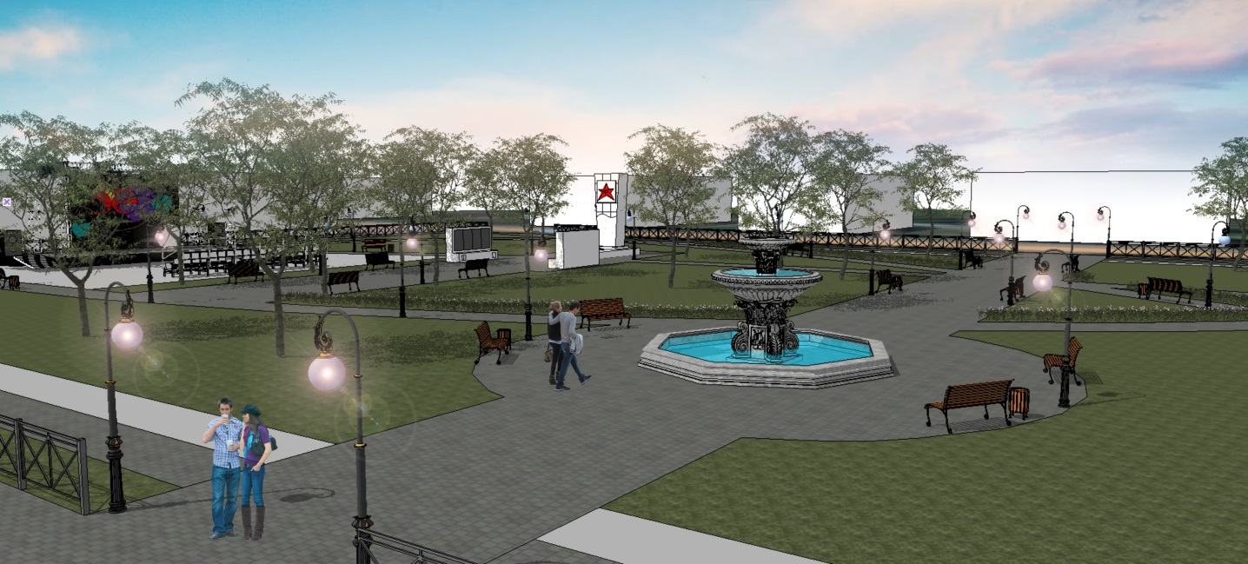

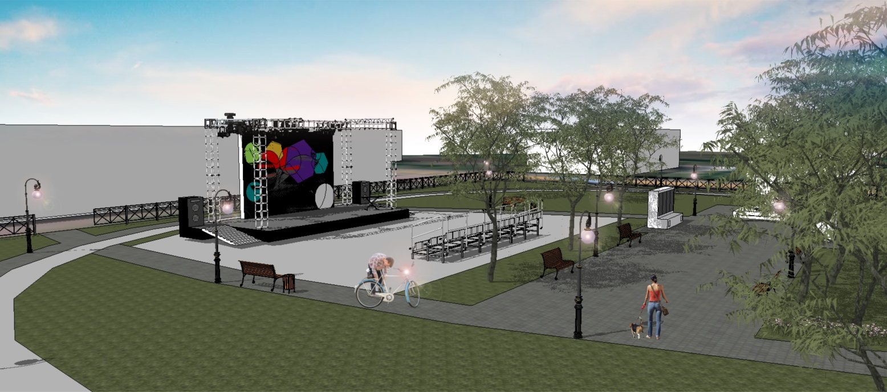

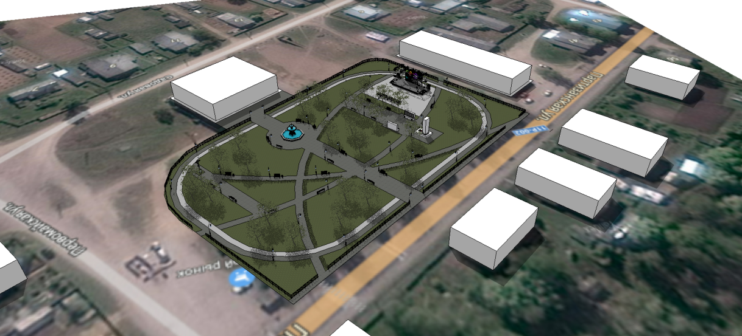

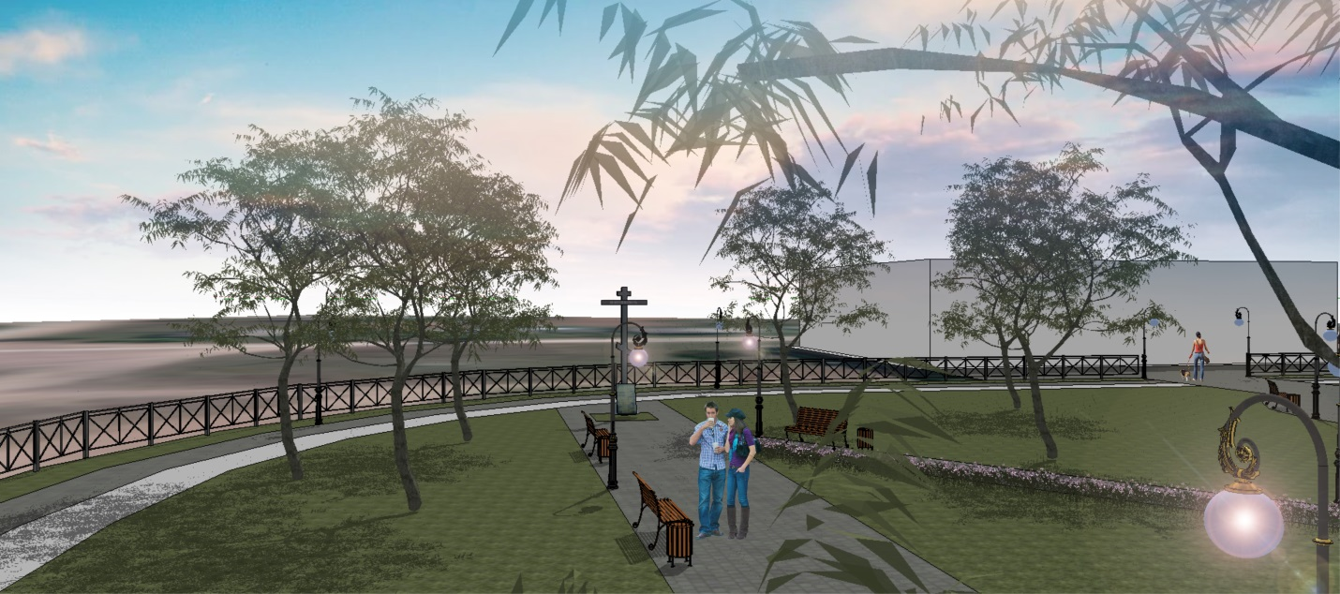

Уважаемые жители и гости села Долматово!

Просим принять участие в разработке дизайн-проекта центрального парка в с. Долматово.

Принимаем любые пожелания, проекты, рекомендации.

Очень ждем помощи профессионального ландшафтного дизайнера и проектировщика.

Администрация МО «Пуйское»
тел. 8 (81836) 73168
ДЛЯ ПОЖЕЛАНИЙ
по благоустройству парка

